Gallinas en el patio
Creado el: 03/2019 por la Organización Nacional de la FFA

El programa Experiencia agrícola supervisada (SAE) de Ja’Kolbie es criar gallinas en su patio. Hagamos un recorrido mientras nos cuenta cómo se interesó en las gallinas y cómo usó la frugalidad y el pensamiento creativo para aprovechar el espacio y los materiales.

Objetivos de aprendizaje del estudiante:
Luego de completar estas actividades, los estudiantes...
- Explicarán e ilustrarán cómo se desarrollan los embriones de las gallinas.
- Detallarán el proceso de incubación y eclosión de los huevos de gallina.
- Reflexionarán sobre las potenciales dificultades de la incubación de huevos.

Tiempo requerido: 180 minutos
Recursos/Referencias:
- Video: “Backyard Chickens SAE | Ja’Kolbie Jones”, https://vimeo.com/318005504
- Sitio web: Poultry Hub, http://www.poultryhub.org/physiology/incubation/
- Artículo: “Hatching Eggs at Home”, https://www.purinamills.com/chicken-feed/education/detail/hatching-eggs-at-home-a-21-day-guide-for-baby-chicks

Equipos e insumos necesarios:
- Una copia de la hoja de trabajo “Un pollito por aquí” para cada estudiante.
- Una copia de la hoja de trabajo “Pollitos en todos lados” para cada estudiante.
- Acceso a Internet para reproducir el video en tiempo real o para insertarlo en unPowerPoint con anticipación.
- Acceso a la tecnología de los estudiantes para investigar el desarrollo embrionario y la incubación.

Conexiones transversales:
Ciencias Naturales | Inglés/Literatura
Explicar e ilustrar cómo se desarrolla el embrión de una gallina.  Detallar el proceso de incubación de los huevos | Reflexión escrita de las potenciales dificultades de incubar huevos.

Estas actividades están alineadas con los siguientes estándares:

Elemento de rendimiento de AFNR
- AS.04. Aplicar los principios de la reproducción animal para lograr los resultados deseados para el rendimiento, desarrollo o producción económica.
Precepto de la FFA
- FFA.PL-A.Acción: Asumir la responsabilidad y tomar las medidas necesarias para lograr los resultados deseados, sin importar cuál sea el objetivo o la tarea en cuestión.
- FFA.PG-J.Desarrollo mental: Adoptar el desarrollo cognitivo e intelectual en relación con el razonamiento, el pensamiento y la capacidad de afrontar problemas.
- FFA.CS-M.Comunicación: Interactuar de manera efectiva con otras personas en entornos personales y profesionales.
- FFA.CS-N.Toma de decisiones: Analizar una situación y ejecutar un curso de acción apropiado.

Núcleo técnico profesional común
- AG-ANI4 Aplicar los principios de la reproducción animal para lograr los resultados deseados para el rendimiento, desarrollo o producción económica.
NASDCTEc
- AGPC01.04 Analizar y resumir los factores que influencian el ciclo re reproducción de un animal para demostrar entendimiento de la respuesta de las especies.
Núcleo común: lectura Texto informativo
- CCSS.ELA-Educación.RI.9-10.8 Delinear y evaluar el argumento y las afirmaciones específicas en un texto, evaluando si el razonamiento es válido, y si la evidencia es relevante y suficiente; identificar declaraciones falsas y razonamientos falaces.
Núcleo común: materias científicas y técnicas
- CCSS.ELA-Educación.RST.9-10.7 Pasar la información cuantitativa o técnica expresada en palabras en un texto de manera visual (ej., una tabla o gráfico) y pasar la información expresada de manera visual o matemática (ej., que está en una ecuación) a palabras.
- CCSS.ELA-Educación.RST.9-10.9 Comparar y contrastar los hallazgos presentados en un texto con los de otras fuentes (incluidos sus propios experimentos), y observar cuándo los hallazgos apoyan o contradicen explicaciones o relatos anteriores.
Prácticas para prepararse para las carreras de AFNR
- CRP.02. Aplicar las habilidades académicas y técnicas adecuadas. Las personas preparadas para una carrera acceden y utilizan fácilmente los conocimientos y habilidades adquiridos a través de la experiencia y la educación para ser más productivos.
- CRP.05. Considerar el impacto ambiental, social y económico de las decisiones. Las personas preparadas para una carrera comprenden la naturaleza interrelacionada de sus acciones y regularmente toman decisiones que impactan positivamente o mitigan el impacto negativo en otras personas, en organizaciones y en el medio ambiente.
- CRP.07. Emplear estrategias de investigación válidas y confiables. Las personas preparadas para una carrera son exigentes a la hora de aceptar y utilizar nueva información para tomar decisiones, cambiar prácticas o informar estrategias.
- CRP.08. Utilizar el pensamiento crítico para dar sentido a los problemas y perseverar en resolverlos. Las personas preparadas para una carrera reconocen fácilmente los problemas en el lugar de trabajo, comprenden la naturaleza del problema y diseñan planes efectivos para resolverlo.
- CRP.11. Utilizar la tecnología para mejorar la productividad. Las personas preparadas para una carrera encuentran y maximizan el valor productivo de la tecnología nueva y existente para realizar las tareas y resolver los problemas del lugar de trabajo.
Asociación para las habilidades del siglo XXI
- Productividad y responsabilidad

Plan de estudios:
- Pregunta de presentación: Anote cinco cosas que sepa (o le gustaría saber) de las gallinas y los huevos de gallina.

- Introducción: No tiene que vivir en una granja para criar animales; a veces, solo se necesita un patio. Hoy vamos a conocer cómo un estudiante cría gallinas en su patio por su SAE.

- Actividad:
  - Todos los estudiantes necesitan una copia de la hoja de trabajo “Un pollito por aquí”. Pida a los estudiantes que completen la hoja de trabajo mientras miran el video “Backyard Chickens SAE | Ja’Kolbie Jones”, que está en https://vimeo.com/318005504. Después de que terminen, pase a la siguiente actividad conversando sobre la forma en que Ja’Kolbie compró una gallina a un estudiante que había encubado algunos huevos. Converse en clase para saber qué es lo que ya saben los estudiantes acerca del desarrollo embrionario de las gallinas y la incubación de huevos. Estas son las preguntas que puede hacer para dirigir la conversación:
    - ¿Cuánto tiempo lleva a la gallina empollar un huevo? (21 días)
    - ¿Cuál es la finalidad de la yema en el embrión en desarrollo? (La yema es grasa pura que alimenta al pollito en desarrollo).
    - Cuando las gallinas se sientan sobre los huevos, ¿qué hacen? (Los mantienen calientes para que se desarrollen los embriones).
    - ¿Cómo emulamos a las gallinas que se sientan sobre los huevos? (Usamos incubadoras para mantener a los huevos calientes).
    - Cuando las gallinas se sientan en los huevos, a veces los giran. ¿Para qué hacen eso? (Es para evitar que el embrión se pegue a la cáscara al estar en la misma posición por mucho tiempo).
    - ¿Cómo emulamos esta acción de rotación al incubar huevos? (Rotar los huevos varias veces al día evita que el embrión se pegue a la cáscara).
  - Entregue a todos los estudiantes una copia de la hoja de trabajo “Pollitos en todos lados”. Los alumnos ilustrarán y explicarán qué sucede durante cada uno de los días de desarrollo embrionario. Luego, los estudiantes aprenderán el proceso de incubación de huevos detallando lo que tiene que pasar durante cada etapa de la incubación.

- Seguimiento: Cuando los estudiantes terminen la actividad, pídales que compartan lo que les pareció más sorprendente sobre el proceso de desarrollo embrionario.

- Opcional — Oportunidades de aprendizaje extendido (Sin incluir en el requisito de tiempo):
  - Si este es un tema nuevo para sus estudiantes, considere buscar una incubadora e incubar algunos huevos de gallina en clase. Es una oportunidad fantástica de aprendizaje y cada uno de los estudiantes tendrá una experiencia práctica de cómo incubar mejor los huevos de gallina.

- Boleto de salida: ¿Les gustaría tener gallinas en el patio? Justifiquen su respuesta.

Un pollito por aquí
Alineada con los siguientes estándares:
AS.04; FFA.PL-A; FFA.PG-J; FFA.CS-M; FFA.CS-N; AG-ANI4; AGPC01.04; CCSS.RI.9-10.8; CCSS.RST.9-10.7; CCSS.RST.9-10.9; CCSS.MP7; CRP.02; CRP.05; CRP.07; CRP.08; CRP.11
Instrucciones:
Responda las siguientes mira el video “Backyard Chickens SAE | Ja’Kolbie Jones”, que está en https://vimeo.com/318005504.
¿Cuál es la SAE de Ja’Kolbie?


¿Cómo comenzó Ja’Kolbie con su SAE?

¿Cuántas gallinas tiene?
- 7
- 10
- 13
- 15

¿Cuáles son sus responsabilidades diarias?
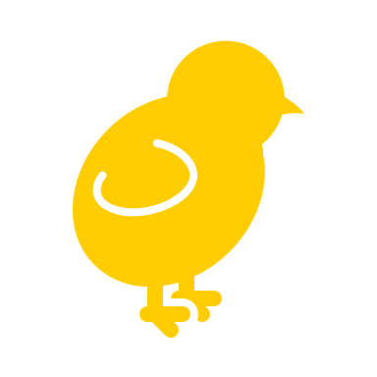

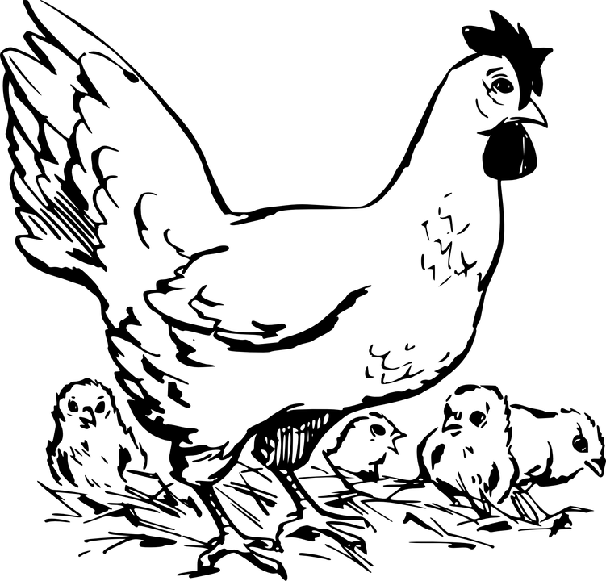
¿Qué habilidades logró con esta SAE?

1.

2.

3.

¿Cómo maneja los desechos de las gallinas?

¿Quién lo ayudó más con su SAE?

Pollitos en todos lados
Alineada con los siguientes estándares:
AS.04; FFA.PL-A; FFA.PG-J; FFA.CS-M; FFA.CS-N; AG-ANI4; AGPC01.04; CCSS.RI.9-10.8; CCSS.RST.9-10.7; CCSS.RST.9-10.9; CCSS.MP7; CRP.02; CRP.05; CRP.07; CRP.08; CRP.11
Instrucciones:
Complete las siguientes actividades para aprender más sobre la incubación de huevos de gallina.

- Durante el transcurso de 20 días, los pollos se desarrollan dentro del huevo y eclosionan el día 21. En los siguientes recuadros, dibuje una representación de cómo es esta fase y dé también una descripción escrita. (El dibujo va en la forma de huevo y la descripción en el recuadro debajo del huevo). Recursos sugeridos: http://www.poultryhub.org/physiology/incubation/


Día 1

Día 2

Día 3

Día 4

Día 5

Día 6

Día 7

Día 8

Día 9

Día 10

Día 11

Día 12

Día 13

Día 14

Día 15

Día 16

Día 17

Día 18

Día 19

Día 20
- Ahora que sabemos cómo se desarrolla un pollito, podemos aprender cómo incubar los huevos en casa. Las fases principales de la incubación tienen a continuación un recuadro cada una. Complete la información solicitada. Recursos sugeridos: https://www.purinamills.com/chicken-feed/education/detail/hatching-eggs-at-home-a-21-day-guide-for-baby-chicks
Alineada con los siguientes estándares:
AS.04; FFA.PL-A; FFA.PG-J; FFA.CS-M; FFA.CS-N; AG-ANI4; AGPC01.04; CCSS.RI.9-10.8; CCSS.RST.9-10.7; CCSS.RST.9-10.9; CCSS.MP7; CRP.02; CRP.05; CRP.07; CRP.08; CRP.11
Día 1: ______________________________

Temperatura:

Humedad:

Lo que tengo que hacer con los huevos:

Días 1-18:
______________________________

Temperatura:

Humedad:

Lo que tengo que hacer con los huevos:

Días 7-10
______________________________

Temperatura:

Humedad:

Lo que tengo que hacer con los huevos:

Días 18-21
______________________________

Temperatura:

Humedad:

Lo que tengo que hacer con los huevos:

Día 21:
______________________________

Temperatura:

Lo que tengo que hacer con los huevos:

- ¿Qué errores humanos durante la incubación podrían provocar que los huevos no eclosionaran?

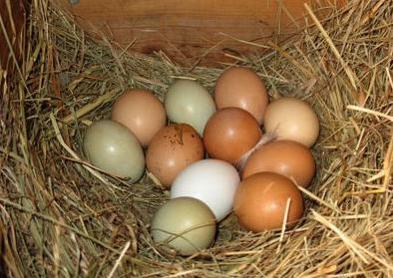
- Si tuviera la oportunidad de incubar huevos, ¿lo haría? Justifique su respuesta.

RESPUESTA: Un pollito por aquí
Alineada con los siguientes estándares:
AS.04; FFA.PL-A; FFA.PG-J; FFA.CS-M; FFA.CS-N; AG-ANI4; AGPC01.04; CCSS.RI.9-10.8; CCSS.RST.9-10.7; CCSS.RST.9-10.9; CCSS.MP7; CRP.02; CRP.05; CRP.07; CRP.08; CRP.11
Instrucciones:
Responda las siguientes mira el video “Backyard Chickens SAE | Ja’Kolbie Jones”, que está en https://vimeo.com/318005504.
¿Cuál es la SAE de Ja’Kolbie?
Criar gallinas en el patio
¿Cómo comenzó Ja’Kolbie con su SAE?
En la escuela secundaria, un compañero de clase venía pollitos que
incubaba y Ja’Kolbie compró uno.
¿Cuántas gallinas tiene?
- 7
- 10
- 13
- 15

¿Cuáles son sus responsabilidades diarias?
Dar alimento y agua a los animales
Recolectar huevos
Limpiar huevos

¿Qué habilidades logró con esta SAE?

- La gestión del tiempo (equilibrar deportes, la FFA y su SAE)

- Hacer abono

- Las obligaciones (cuidar a las gallinas)

¿Cómo maneja los desechos de las gallinas?

Miró videos para sacar ideas, comenzó a apilar abono con los desechos y plantó algunos tomates.

¿Quién lo ayudó más con su SAE?
Recibió ayuda de su asesor, que lo apoyó durante toda su SAE y de sus abuelos, que lo llevan a la tienda a comprar alimento y suministros. También lo ayudaron a construir el gallinero.

RESPUESTA: Pollitos en todos lados
Alineada con los siguientes estándares:
AS.04; FFA.PL-A; FFA.PG-J; FFA.CS-M; FFA.CS-N; AG-ANI4; AGPC01.04; CCSS.RI.9-10.8; CCSS.RST.9-10.7; CCSS.RST.9-10.9; CCSS.MP7; CRP.02; CRP.05; CRP.07; CRP.08; CRP.11
Instrucciones:
Complete las siguientes actividades para aprender más sobre la incubación de huevos de gallina.

- Durante el transcurso de 20 días, los pollos se desarrollan dentro del huevo y eclosionan el día 21. En los siguientes recuadros, dibuje una representación de cómo es esta fase y dé también una descripción escrita. (El dibujo va en la forma de huevo y la descripción en el recuadro debajo del huevo). Recursos sugeridos: http://www.poultryhub.org/physiology/incubation/

Las imágenes de los estudiantes variarán pero las descripciones deben ser parecidas a las dadas en el gráfico que está en http://www.poultryhub.org/wp-content/uploads/2012/07/chick_embryo_development1.jpg.
Alineada con los siguientes estándares:
AS.04; FFA.PL-A; FFA.PG-J; FFA.CS-M; FFA.CS-N; AG-ANI4; AGPC01.04; CCSS.RI.9-10.8; CCSS.RST.9-10.7; CCSS.RST.9-10.9; CCSS.MP7; CRP.02; CRP.05; CRP.07; CRP.08; CRP.11
- Ahora que sabemos cómo se desarrolla un pollito, podemos aprender cómo incubar los huevos en casa. Las fases principales de la incubación tienen a continuación un recuadro cada una. Complete la información solicitada. Recursos sugeridos: https://www.purinamills.com/chicken-feed/education/detail/hatching-eggs-at-home-a-21-day-guide-for-baby-chicks
Día 1:
____Colocar los huevos______

Temperatura: 100,5°F

Humedad: 50-55 %

Lo que tengo que hacer con los huevos:
Planificar colocar un mínimo de seis huevos a la vez. Colocar menos huevos, especialmente si los huevos se enviaron, con frecuencia da como resultado una cría o ninguna. Coloque los huevos en una bandeja para huevos de la incubadora con el extremo más largo hacia arriba y el extremo corto hacia abajo de la incubadora.

Días 1-17:
_______Girar los huevos__________

Temperatura: Sin cambios

Humedad: sin cambios

Lo que tengo que hacer con los huevos:
Los huevos deben girarse físicamente para evitar que el pollito en desarrollo se pegue a la cáscara. Se los tiene que girar un mínimo de 3 veces por día; 5 veces es aún mejor. Si los gira de forma manual, haga suavemente una marca con un lápiz (¡nunca un bolígrafo!) que ayude a hacer el seguimiento de cuáles fueron los huevos que se giraron.
Días 7-10:
___________Inspeccionar a trasluz los huevos____

Temperatura y humedad: Sin cambios
Lo que tengo que hacer con los huevos:
Inspeccione a trasluz los huevos teniéndolos afuera no más de 5 a 10 minutos.
Si el interior del huevo está claro (sin estructuras visibles o zonas oscuras) o hay un anillo rojo, el huevo es infértil. Retire el huevo de la incubadora.
Si puede ver los vasos sanguíneos en el huevo, hay un embrión vivo en el interior. Los vasos sanguíneos de los huevos de gallina habitualmente pueden verse en 7 a 10 días de la incubación de los huevos.
Vuelva al cronograma de rotación de los días 1 a 17.
Días 18-21:
_______Antes de la eclosión_______

Temperatura: Sin cambios

Humidad: aumentar a 70 %

Lo que tengo que hacer con los huevos:
Al día 18, el embrión se ha desarrollado y es un pollito; ocupará casi todo el espacio del huevo.
Deje de girar el huevo al día 18 con el extremo más largo del huevo hacia arriba. En este momento, el pollito se colocará para hacer eclosión dentro del huevo.
Día 21:
______Comienza la eclosión_______

Temperatura: una vez que todos los pollitos eclosionen, cambie la temperatura de la incubadora a 95 ºF; la incubadora debe estar en 90-95 ºF.

Lo que tengo que hacer con los huevos:
Cuando llegue el gran día, deje que los pollitos eclosionen por su cuenta. No intente ayudarlos. Un pollito puede tardar hasta 24 horas en eclosionar por completo, aunque es más común que tarden de 5 a 7 horas.
El piar de los pollitos recién nacidos alentará a los huevos que no hicieron eclosión a que comiencen a hacerlo también. Una vez que los pollitos se hayan secado, pueden pasarse a la incubadora.

- ¿Qué errores humanos durante la incubación podrían provocar que los huevos no eclosionaran?

Las respuestas variarán.

- Si tuviera la oportunidad de incubar huevos, ¿lo haría? Justifiquen su respuesta.

Las respuestas variarán.

